**Практическаяработа№20**

***Редактированиедвижений вформе документа***

Внашейинформационнойбазе,какивлюбойдругой,следуетпредусмотретьвозможностьвводаначальныхостатковврегистры.Этонеобходимодлятого,чтобыпользователимоглиначатьработуснашейинформационнойбазойнесчистоголиста,аснекоторогоисходногосостояния,котороебыловихпрежнейсистемеучета(набумагенапример).

Задачавводаначальныхостатковотличаетсяотпрочихалгоритмовизменениясостояниярегистровтем,чтоподразумеваетизменениеданныхнепосредственнов регистрах,без использованияпромежуточныхалгоритмов(заполнениядокументовданными,проведениядокументов,контроляправильностиданных,указанныхвдокументах и т.д.).

Рассмотримпример вводаначальных остатковрегистранакопления

##### ОстаткиМатериалов.

Длявыполненияэтойзадачимысоздадимдокумент,вкоторомбудемвручнуюредактироватьегодвиженияпорегистру**ОстаткиМатериалов**прямо вформедокумента.

В режимеКонфигуратор

Создадим новый объект документ с именем

##### ВводНачальныхОстатковНоменклатуры.

Назакладке**Движения**запретимпроведениедокумента(посколькусамибудемформироватьзаписирегистра)иотметим,чтодвижениядокументабудутнаходитьсяврегистренакопления**ОстаткиМатериалов**.

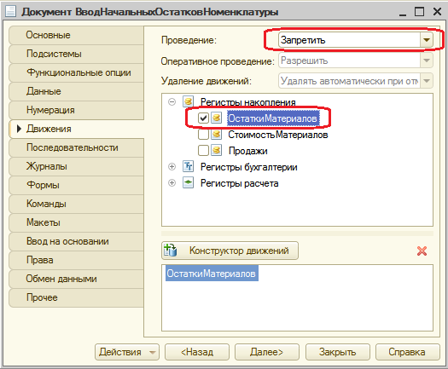

Послеэтогоперейдемназакладку**Формы**исоздадимосновнуюформудокумента.

Вокнередактораформназакладке**Реквизиты**раскроемосновнойреквизитформы**Объект**,затемраскроем**Движения**,найдемстроку**ОстаткиМатериалов**иперетащимеевокноэлементовформы.Навопрос системы «добавить колонки таблицы?»ответим«да».

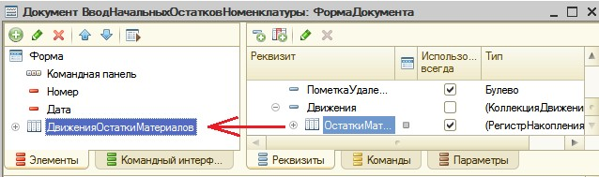

Немного изменимвнешнийвид формы.

Вокнеэлементовформыдобавимгруппуполейстипомгруппировки

**Горизонтальная**иперетащимвнееполядокумента**Номер**и**Дата**.А

также поменяем местами поля таблицы

##### ДвиженияОстаткиМатериаловНаборСвойствиСклад.

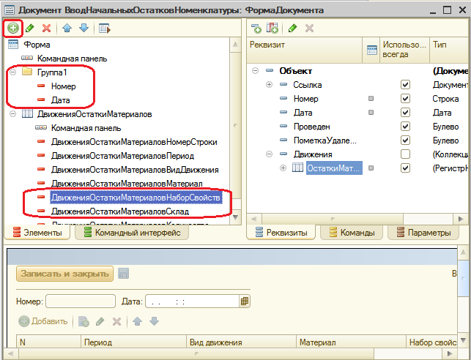

Взаключениеотредактируемкомандныйинтерфейсформыдокумента,чтобывпанелинавигацииформыиметьвозможностьпереходитькспискузаписейрегистра**ОстаткиМатериалов**,связанномусдокументом.Дляэтоговлевомверхнемокнередактораформперейдемна вкладку**Командный интерфейс**.

Вгруппе**Панельнавигации**вподгруппе**Перейти**установимвидимостьдлякоманды открытиярегистра**Остатки материалов**.

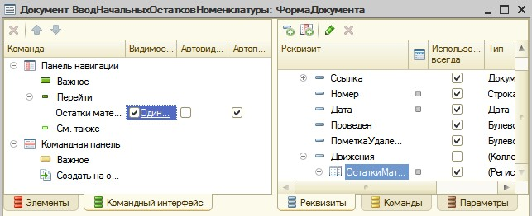

В окне редактирования документа**ВводНачальныхОстатковНоменклатуры**установимпринадлежностькподсистеме**Бухгалтерия**.

Взаключениеотредактируемкомандныйинтерфейсэтойподсистемы–

##### Общие–Подсистемы–Всеподсистемы.

Выделимвспискеподсистем**Бухгалтерию**ивспискекомандустановимвидимостькоманды**Вводначальныхостатковноменклатуры:создать**вгруппе**Панельдействий.Создать**.

В режиме1С:Предприятие

Запустимрежимотладки и проверимработу нашего документа.

Выполнимкоманду**Вводначальныхостатковноменклатуры**впанели действийраздела**Бухгалтерия**.

Создадимдокументдлявводаначальных остатковв регистр

**ОстаткиМатериалов**и внесем внегоследующиеданные.

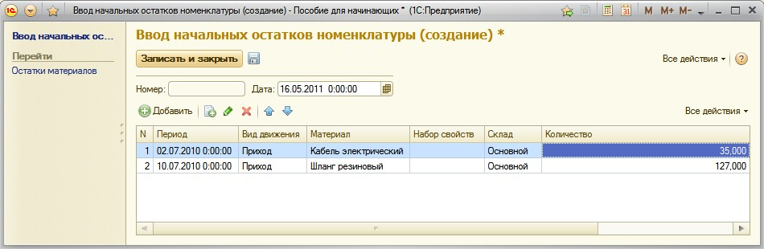

Обратите внимание, что дата документа не совпадает с датамиотдельных записей, которые мы создаем вдвижениях документа.

Нажмем**Записать**ивпанелинавигацииперейдемкдвижениямнашегодокументаврегистре**ОстаткиМатериалов**.

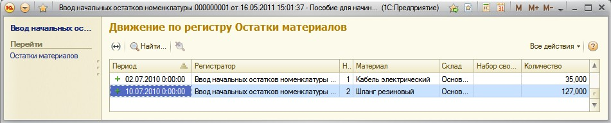

Такимобразом,мыдобилисьпоставленнойцели:соднойстороны,задаваядатудокумента,мыможемфиксироватьмоментвнесенияизменений взаписирегистра,сдругойстороны–длякаждойсоздаваемойнамизаписирегистрамыможемуказатьиндивидуальноезначение поля**Период.**

Теперьзаймемсяужесточениемтребованийктому,какнашдокументформируетзаписи регистра,и рассмотримдва типичных варианта.

**Программноередактированиезаписейрегистра**

В режимеКонфигуратор

Первоетребованиебудетзаключатьсявтом,чтозаписирегистрадолжныформироватьсятойжедатой,чтоидатадокумента.Иначеговоря, синхронизируемдатудвижений сдатой документа.

Для этогосоздадимдляформы документа обработчиксобытия

**ПередЗаписью**идобавим внего следующий текст.

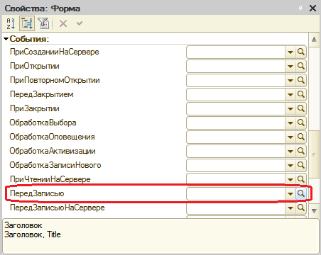

&НаКлиенте

ПроцедураПередЗаписью(Отказ,ПараметрыЗаписи)

**ДляКаждогоЗаписьРегистраИзОбъект.Движения.ОстаткиМатериалов**

**Цикл**

**ЗаписьРегистра.Период=Объект.Дата;КонецЦикла;**

КонецПроцедуры

В режиме1С:Предприятие

Запустим отладку, откроемнашдокументи нажмем**Записать**.

Открывдвижениядокументаврегистре**ОстаткиМатериалов**,увидим,что значениеполя**Период**у всехзаписейсталоравнодатедокумента.

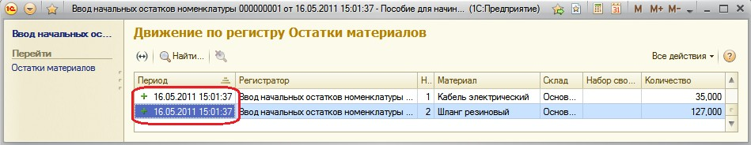

Можносказать,чтомыдостиглипоставленнойцели,нолишьдляинтерактивнойзаписидокумента.Еслипрограммновызватьметод**Записать()**уобъектанашегодокумента,онбудетзаписанбезучастияформыдокумента.Этозначит,чтособытие**ПередЗаписью**формыдокумента вызвано не будет инашкод обработчиканесработает.

Чтобыпредусмотретьвозможностьсинхронизациипериодадвиженийдокументасдатойдокументаивслучаепрограммнойзаписиобъекта**Документ**,следуетиспользоватьобработчиксобытия**ПередЗаписью**объекта**Документ**,анеформыдокумента.Событие**ПередЗаписью**вслучаеинтерактивнойзаписидокументасначалабудетвызваноуформыдокумента,а затему объекта**Документ**.

В режимеКонфигуратор

Вернемсявконфигураториудалимизмодуляформыдобавленныйнамитекстисоздадимобработчиксобытия**ПередЗаписью**вмодуледокумента**ВводНачальныхОстатковНоменклатуры**.

Дляэтогооткроемназакладке**Прочее**окнаредактированияэтогообъектамодуль объекта и внесем в него следующийтекст.

ПроцедураПередЗаписью(Отказ,РежимЗаписи,РежимПроведения)

//Определить,нужнолиобновлятьдатувдвиженияхОбновитьДатуДвижений=ЭтоНовый()Или

Движения.ОстаткиМатериалов.Модифицированность();ЕслиНеОбновитьДатуДвиженийТогда

//Проверить,чтодатаизмениласьЗапрос=НовыйЗапрос;

Запрос.УстановитьПараметр("ТекущийДокумент", Ссылка);Запрос.Текст=

"ВЫБРАТЬ

|Дата

|ИЗ

| Документ.ВводНачальныхОстатковНоменклатуры

|ГДЕСсылка=&ТекущийДокумент";

Выборка=Запрос.Выполнить().Выбрать();Выборка.Следующий();

ОбновитьДатуДвижений=Выборка.Дата<>Дата;КонецЕсли;

//Установитьвсемновуюдату,еслинужноЕслиОбновитьДатуДвиженийТогда

ЕслиНеДвижения.ОстаткиМатериалов.Выбран()И

НеДвижения.ОстаткиМатериалов.Модифицированность()ТогдаДвижения.ОстаткиМатериалов.Прочитать();

КонецЕсли;

ДляКаждогоЗаписьРегистраИзДвижения.ОстаткиМатериаловЦиклЗаписьРегистра.Период=Дата;

КонецЦикла;КонецЕсли;

КонецПроцедуры

Каквывидите,вэтомслучаеобработчиксодержитбольшекодазасчетдополнительныхпроверок,которыевыполняютсяврезультатевозможностикак интерактивной, таки программной записи объекта.

Пояснимсодержаниеобработчика.Еслизаписываетсяновыйдокументилибылиизмененыегодвижения,следуетобновитьдатудвижений.Впротивномслучаемысчитваемзапросомдатудокументаизбазыисравниваемеесдатой,установленнойузаписываемогообъекта.Еслидаты разные,также следуетобновитьдатудвижений.

Передустановкойдатымыпроверяем,быллипрочитаннаборзаписейвсвойстве**Движения**объектаиизменилсялион.Еслиобаэтихусловияложны,значитнаборзаписейвсвойстве**Движения**объектапуст,иэтосостояниенесвязаносегоизменением.Вэтомслучае,чтобыпредотвратитьошибочноеудалениезаписейврегистре(перезаписатьпустымнаборомзаписей),мыпредварительночитаемдвиженияизрегистравнаборзаписей всвойстве**Движения**.

Затем,какивпредыдущемслучае,устанавливаемнужнуюдатудлявсехзаписейэтогонабора.Привыполнениизаписиобъектадокументэтотнабор будетзаписан врегистр накопления.

В режиме1С:Предприятие

Запустимрежимотладкииубедимся,чтоуказавновуюдатудлянашегодокументаизаписавего,мыполучимдвиженияврегистренакопления сновой датой.

Впроцессезаписинашегодокументаможноуправлятьнетолькопериодомзаписейрегистранакопления,ноизначениямидругихполейрегистра.

Например,поаналогичномупринципуможетбытьсоздандокумент**Операция**,позволяющийвводитьручныеоперацииврегистрбухгалтерии.

Приэтомвероятно,чтокромеуправленияпериодомзаписейрегистравампотребуетсяуправлятьзначениемполя**Активность**(включатьивыключать проводкидокумента)и т.д.

**Гдесоздаватьобработчикисобытий**

Выборобработчика,вкоторыйбудетпомещентекстпроцедуры,зависитотлогикиработысоздаваемогообъекта.Есликонфигурациянепредусматриваетпрогаммнойзаписиобъекта,можновыбратьобработчикмодуляформы.Еслипредполагаетсяипрограммнаямодификацияобъекта, следуетвыбиратьобработчик модуляобъекта.

Заметьте,чтообаэтихспособанеисключаютмодификациюзаписейрегистрачерезобъект**Регистр<…>НаборЗаписей.<имярегистра>.**ПоэтомуеслилогикаконфигурацииподразумеваетвозможностьпрограммноймодификацииобъектаНаборЗаписей,кодобработкиследуетпомещатьвобработчиксобытиянаборазаписей.Всепопыткиизменитьданныерегистрабудутсведеныкзаписиименнонаборазаписей.

**Контрольныевопросы**

* Длячегопредназначендокументдлявводаначальныхостатковикак его создать.
* Какпрограммноизменитьзначениерегистрапривводеначальныхостатков.
* Вкакихслучаяхиспользоватьмодульформы,авкаких–модульобъектадляразмещенияобработчиковсобытий.